**Муниципальное бюджетное общеобразовательное учреждение**

**Кутуликская средняя общеобразовательная школа**

**Индивидуальный проект**

Создание приложения «Загадка записи»

Работу выполнила:

Прокопьева Любовь Алексеевна ученица 7 класса

Руководитель:

Прокопьев Алексей Анатольевич

Кутулик, 2024

**Оглавление**

**Паспорт проекта** 3

**ВВЕДЕНИЕ** 5

**Раздел I. ТЕОРЕТИЧЕСКАЯ ЧАСТЬ** 6

**1.1 Почему заметки важны в жизни людей?** 6

**1.2 Виды заметок** 6

**Раздел II. ПРОЦЕСС РАБОТЫ** 7

**2.1 Библиотека TKINTER** 7

**2.2Создание приложения «Загадка записи» на Python** 7

**ВЫВОД** 11

**Список литературы** 12

# **Паспорт проекта**

|  |  |
| --- | --- |
| Название: | Создание приложения «Загадка записи» |
| Проектная группа: | Прокопьева Любовь |
| Аннотация проекта: | Представляет собой разработку приложения, направленного на правильное распределение времени. В приложении будут представлены игра «Пятнашки» и функции заметок. |
| Проблема, на решение которой направлен проект: | Заключается в неправильном распределении времени. |
| Актуальность проекта: | Заметки можно использовать во всех сферах деятельности и в каждой из них, они важны. В заметках можно составлять список дел, планировать день и главное правильно распределять время. |
| Цель проекта: | Создать приложение «Загадка записи» на языке программирования Python, которое будет помогать пользователям в распределении своего времени. |
| Задачи проекта: | 1. Изучить необходимые библиотеки для создания приложения. 2. Создать мини игру «Пятнашки», которая будет являться тестом перед приложением. 3. Создать множество функций, для разнообразия заметок. 4. В дальнейшем улучшать и создавать новые функции заметок. |
| Сроки реализации проекта (подготовительный, основной, заключительный) | Подготовительный: 28.03 – 3.04  Основной: 4.04 – 17.04  Заключительный:18.04 – 25.04 |
| Ожидаемые результаты: | Чтобы в приложении была создана игра «Пятнашки», и воссозданы функции заметок. Чтобы удовлетворить широкий круг пользователей, с разными задачами. |

# **ВВЕДЕНИЕ**

В современном мире, нормальную жизнь невозможно представить без цифровых технологий. Технологии окружают нас повсюду, телефоны, компьютеры, ноутбуки, планшеты и т.п. Посещая занятия по языку программирования Python, мысль об облегчении жизни не покидала голову. Что, если больше не нужно будет пытаться вспомнить, что нужно взять с собой или, что нужно сделать в определенный день. А можно будет просто зайти, посмотреть и в итоге ничего не забыть.

Цель проекта: Создать приложение «Загадка записи» на языке программирования Python, которое будет помогать пользователям в распределении своего времени.

Для достижения цели были сформулированы следующие задачи:

1. Изучить необходимые библиотеки для создания приложения.
2. Создать мини игру «Пятнашки», которая будет являться тестом перед приложением.
3. Создать множество функций, для разнообразия заметок.
4. В дальнейшем улучшать и создавать новые функции заметок.
5. Тест приложения на наличие ошибок.

Объект исследования: язык программирования Python

Предмет исследования: технология создание приложения «Загадка записи» на языке программирования Python.

Новизна: добавлена игра «Пятнашки», которая служит развлечением для пользователя.

Гипотеза: приложение может быть использовано в любой сфере деятельности.

Практическая значимость: приложение помогает пользователю с распределением времени, составлением планов или записи важных дат.

# **Раздел I. ТЕОРЕТИЧЕСКАЯ ЧАСТЬ**

## **1.1 Почему заметки важны в жизни людей?**

Когда вы в заметках пишете что-то своими словами, то вы заставляете свой мозг по-другому формулировать чужие идеи. Благодаря такому умственному усилию повышается вероятность того, что вся эта информация позже переместится в долговременную память.

## **1.2 Виды заметок**

**Хроника** — предельно краткое сообщение о событии. Содержит только основные сведения, часто отвечает только на часть вопросов. Публикуется главным образом в подборках, без заголовков и подписей авторов.

**Стандартная заметка** — сообщение, содержащее основные и минимально необходимые дополнительные сведения о событии. Как правило, отвечает на все классические вопросы, имеет заголовок или хедлайн, часто — подпись автора.

**Расширенная информация** — подробное сообщение о событии, содержащее, наряду с главными сведениями, дополнительную информацию о нем. Этот вид заметки нередко включает в себя и комментарий, выражающий оценочное отношение автора к описываемому событию.

# **Раздел II. ПРОЦЕСС РАБОТЫ**

## **2.1 Библиотека TKINTER**

**Tkinter** — это графическая библиотека для Python, которая позволяет создавать интерфейсы приложений с помощью визуальных интерактивных элементов управления (виджетов).

Основные функции библиотеки tkinter:

1. Создание полноценного работающего интерфейса пользователя мобильного или десктопного приложения с помощью встроенных классов и наследующих им объектов.
2. Использование внешних подключаемых модулей для расширения возможностей пользователя за счёт дополнительных элементов и их параметров.
3. Кроссплатформенность: приложения, созданные с помощью Tkinter, могут работать на любой распространённой платформе (Windows, Linux, MacOS).
4. Простота: библиотека Tkinter проста и удобна в установке, настройке и использовании.
5. Широкая поддержка: вокруг Tkinter сформировалось большое сообщество профессиональных разработчиков и энтузиастов-любителей.
6. Включение в стандартный дистрибутив Python.
7. Свободное использование: Tkinter распространяется под Python-лицензией, то есть является свободным программным обеспечением.

## **2.2Создание приложения «Загадка записи» на Python**

1-Этап. Мини игра пятнашки

Игра, что будет появляться перед самими записями и будет служить неким развлечением для пользователя. Пользователь может развлечь мозг и немного передохнуть. После, может зайти и в само приложение. Если же игра наскучила может просто закрыть её и воспользоваться интерфейсом. Для создания игры была использована библиотека tkinter и её функции. Сначала создаем графический интерфейс для размещения на нем кнопок. Потом программируем движения кнопок и добавляем к ним правила, чтобы кнопки не двигались без разбору. Далее добавляем перемешивание кнопок. И игра готова.

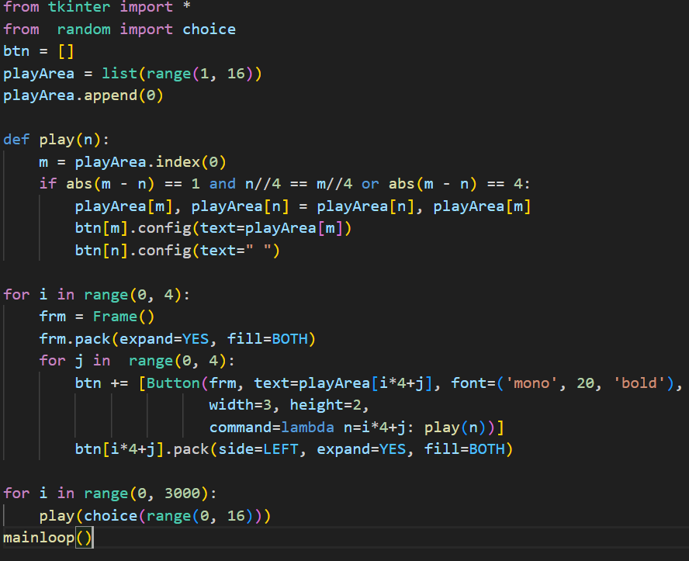 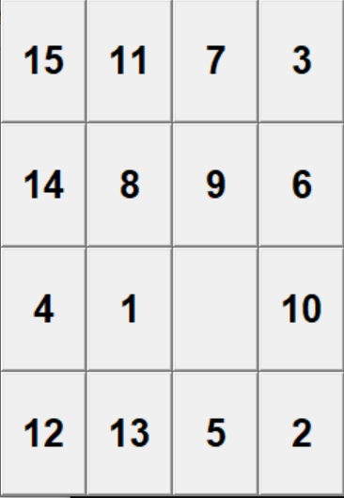

2-Этап. База данных и построение таблицы

Для создания самого приложения заметок, импортируем необходимую библиотеку tkinter и устанавливаем подключение к базе данных и построение таблицы.

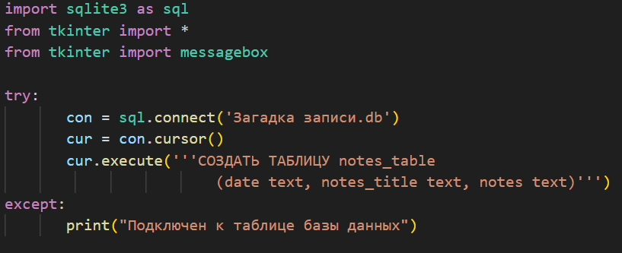

3-Этап. Функции

В заметках будет 4 функции, которые позволят пользователю создавать, редактировать, удалять и обновлять.

Функция создания будет создавать новые заметки, если же пользователь просто будет нажимать на кнопку, ничего не заполнив ему выведется надпись: «ВВЕДИТЕ НЕОБХОДИЫЕ ДАННЫЕ», если же всё заполнено, то «Добавлена заметка».

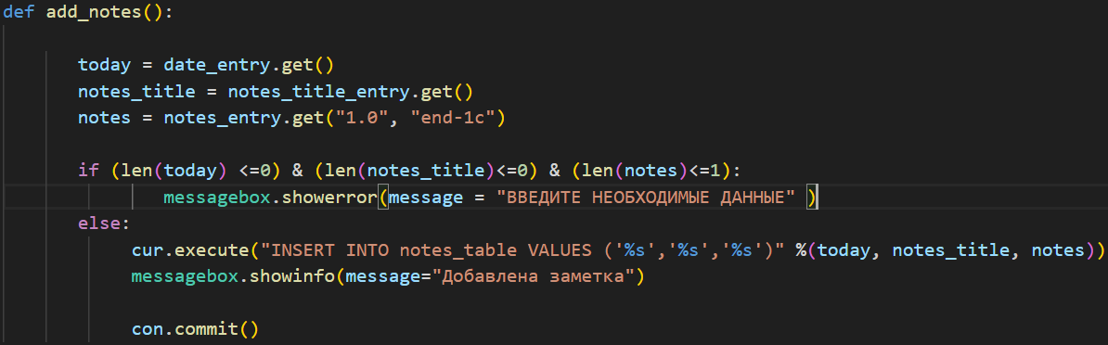

Функция редактирования может изменять уже созданные заметки, если записей нет, то программа выдаст «Запись не найдена».

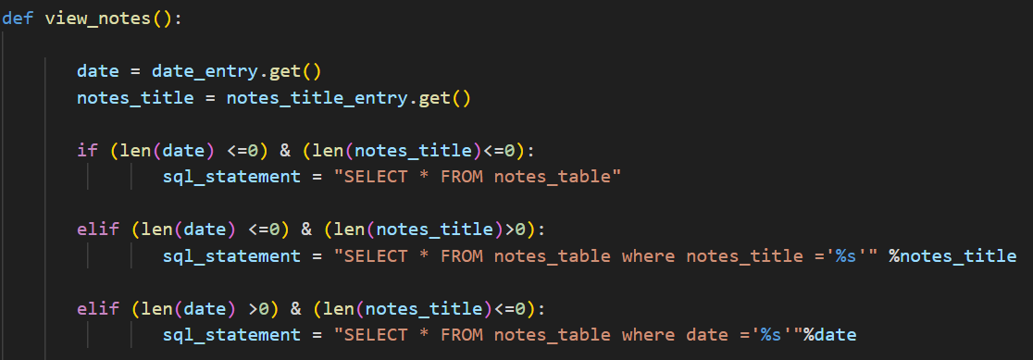

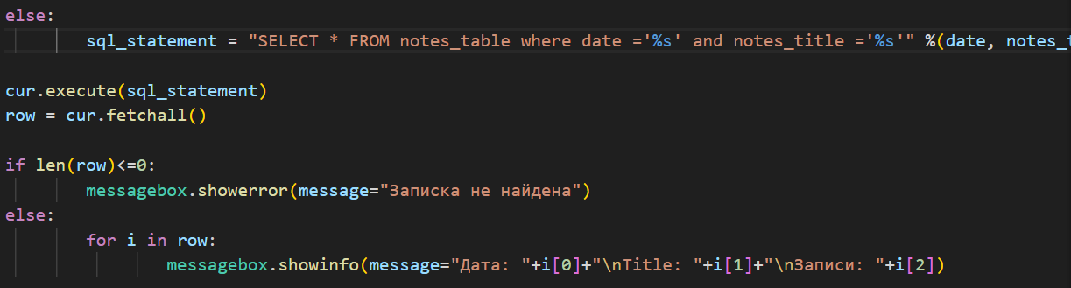

Функция удаления сначала спросит у вас действительно ли вы хотите это сделать, а дальше выбор за вами.

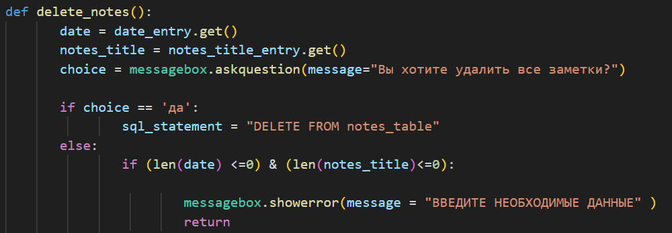

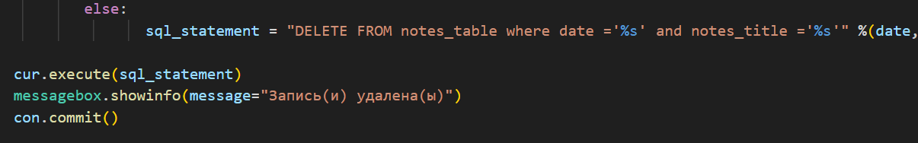 

Функция обновления будет обновлять уже созданные записи, если же пользователь еще не создавал записи и будет нажимать на кнопку ему выведется надпись: «ВВЕДИТЕ НЕОБХОДИЫЕ ДАННЫЕ», в ином случае «Запись обновлена».

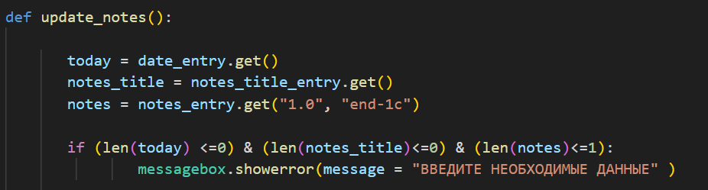

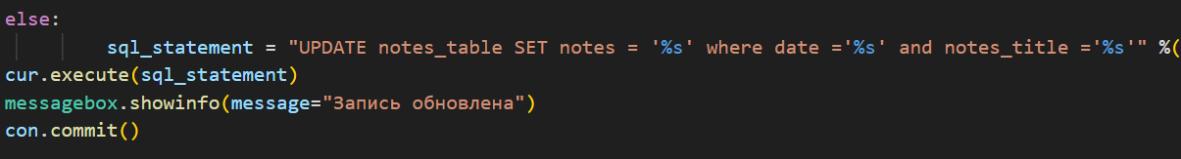 

Дальше воплощаем нашу программу в пользовательский рабочий экран, создаем кнопки, места для заполнения и программа готова.

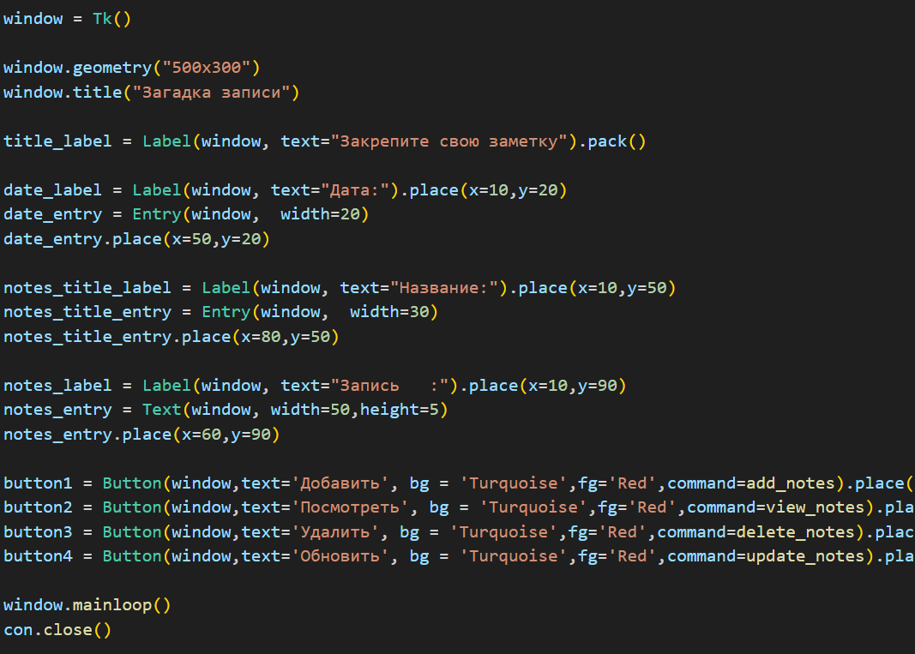 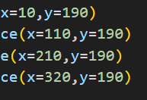

# **ВЫВОД**

В ходе выполнения проекта было разработано интересное и полезное приложение, которое помогает пользователю распределять свое время, составлять планы или записывать важные даты. В процессе работы были выполнены все поставленные задачи.

В результате успешного выполнения этапов создания проекта было воссоздано приложение «Загадка записи» на Python, которая помогает пользователям распределять свое время, составлять планы или записывать важные даты.

Таким образом, изучая язык программирование Python можно создать приложение. Поэтому, цель проекта была достигнута, поставленные задачи выполнены.

# **Список литературы**

1. [tkinter — Python interface to Tcl/Tk — Python 3.12.3 documentation](https://docs.python.org/3/library/tkinter.html)
2. [Python Tkinter (spravochnick.ru)](https://spravochnick.ru/informatika/python_tkinter/)
3. [Ведение заметок — Википедия (wikipedia.org)](https://ru.wikipedia.org/wiki/%D0%92%D0%B5%D0%B4%D0%B5%D0%BD%D0%B8%D0%B5_%D0%B7%D0%B0%D0%BC%D0%B5%D1%82%D0%BE%D0%BA)
4. [Что такое заметка и ее отличительные черты - Начальные классы (multiurok.ru)](https://multiurok.ru/blog/chto-takoe-zametka-i-ee-otlichitelnye-cherty.html?ysclid=lvfc6cm3xk899188385)
5. [Заметка (tilda.ws)](https://project856678.tilda.ws/page4481735.html)